Felhasználói nézetek
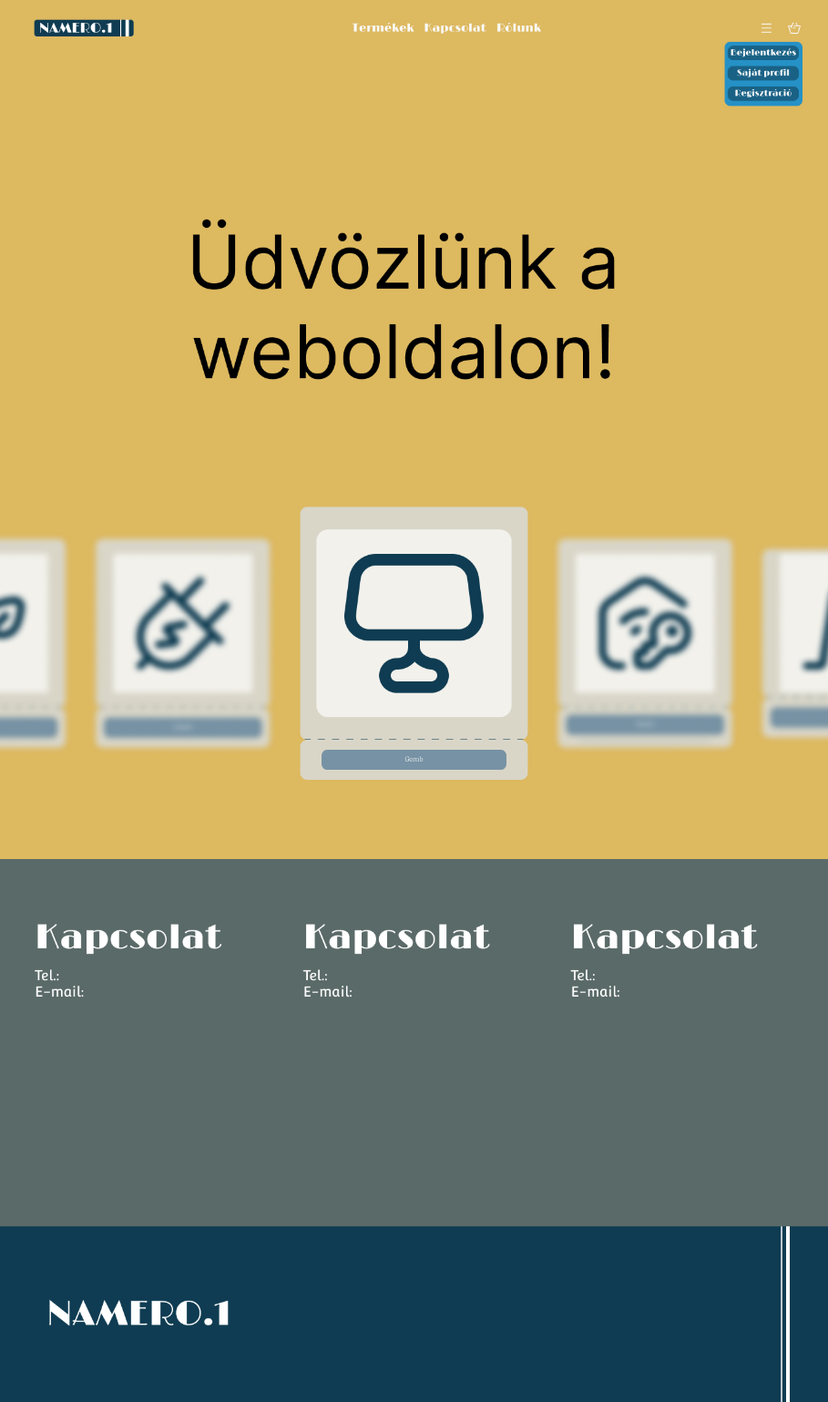
1. A főoldal
- A fejlécen található az ikon, az oldalak, a kosár meg a menü.
- A menü egy lenyíló lista
- Az oldal üdvözlő szövege egy h1
- Az üdvözlő szöveg alatt fel vannak sorolva a kategóriák
- A weboldal minden oldalának alján található a footer, amin egy elérhetőség meg az ikon van
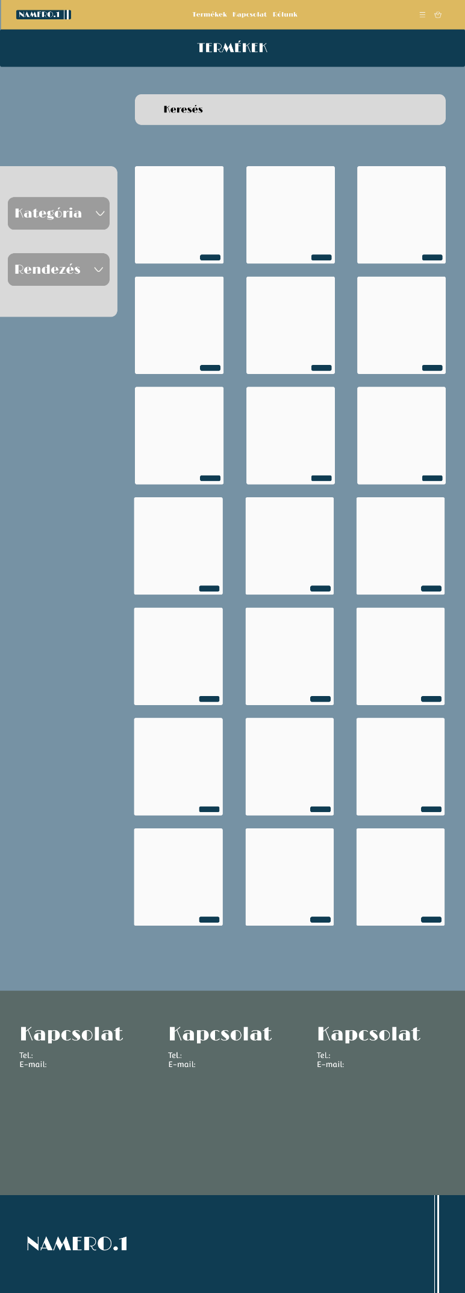
2. Az összes termék megjelenítése, kategória alapján szűrés, rendezés
A terméklista alapból minden terméket megjelenít, szűréssel meg szűkíti a listát. Boxing-gal megoldva.
- A kategória és a rendezés lenyíló menü
- A keresés egy text input
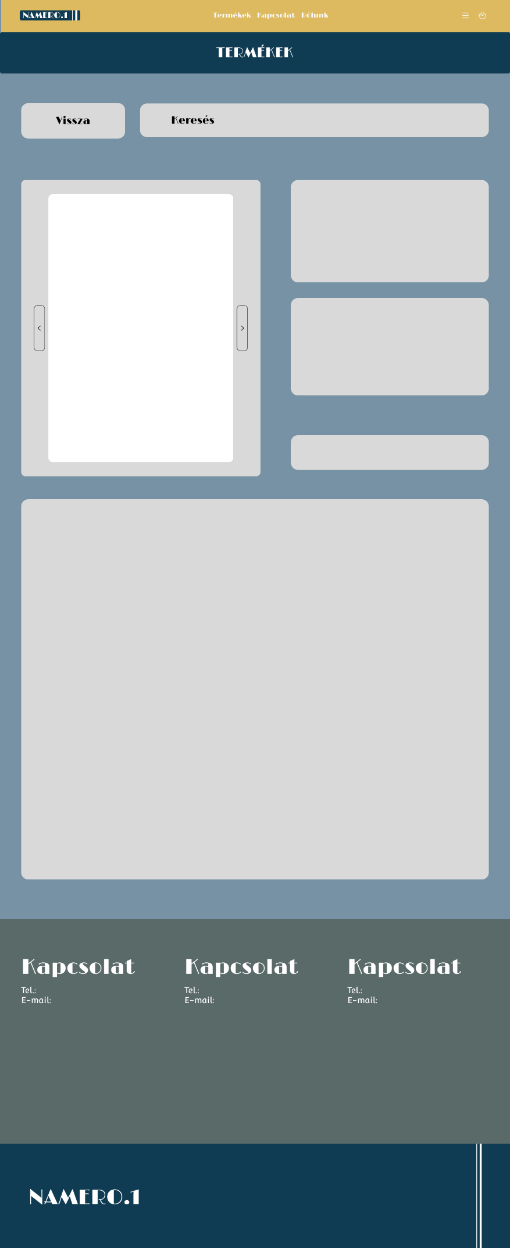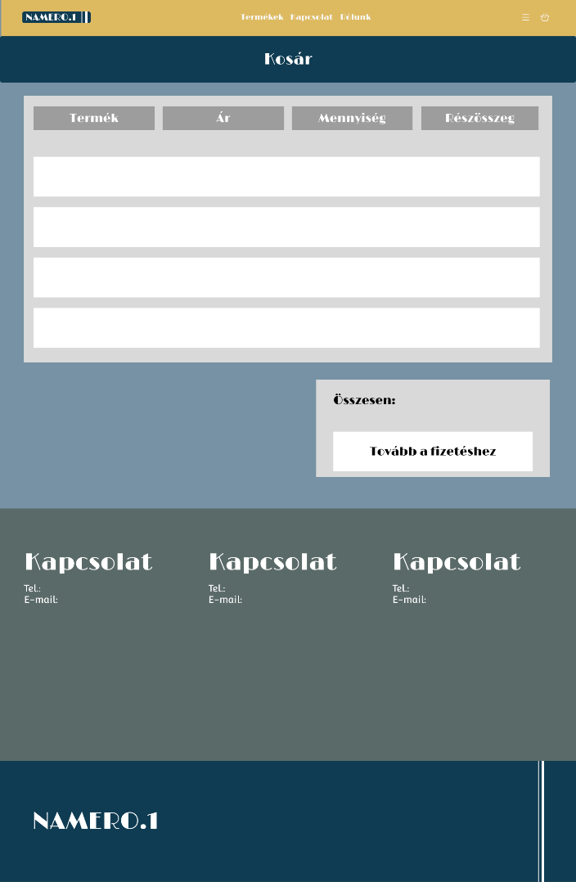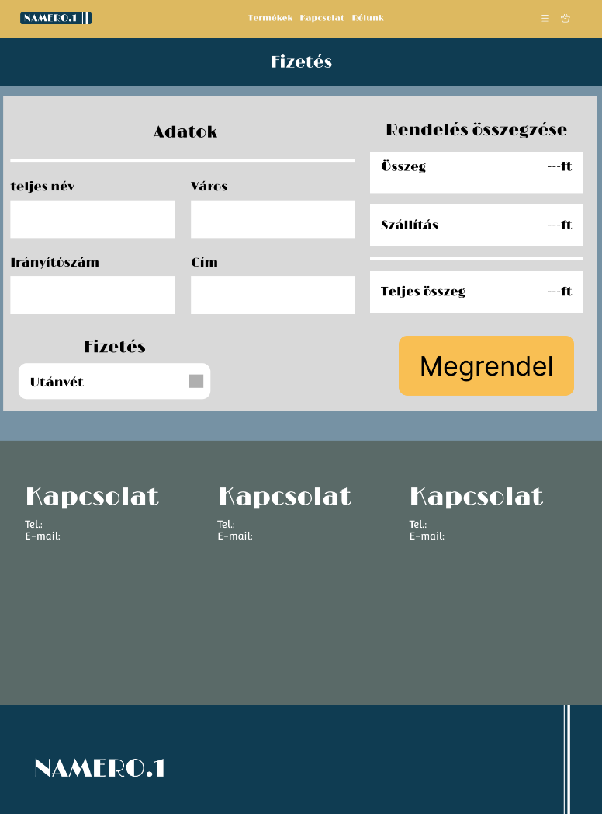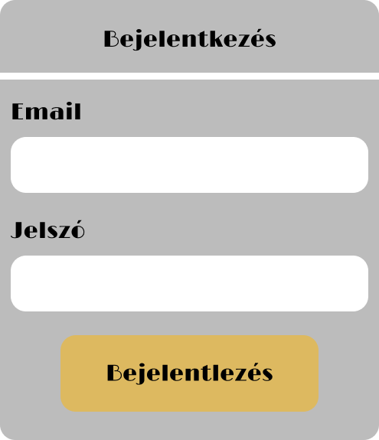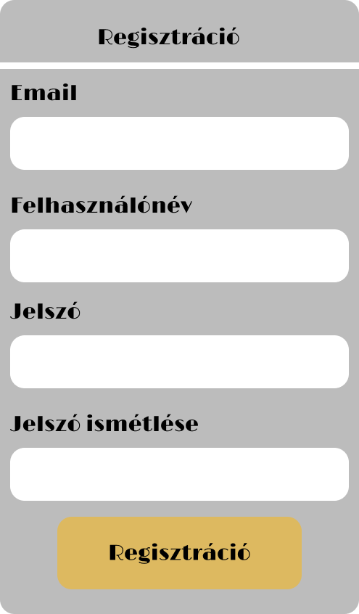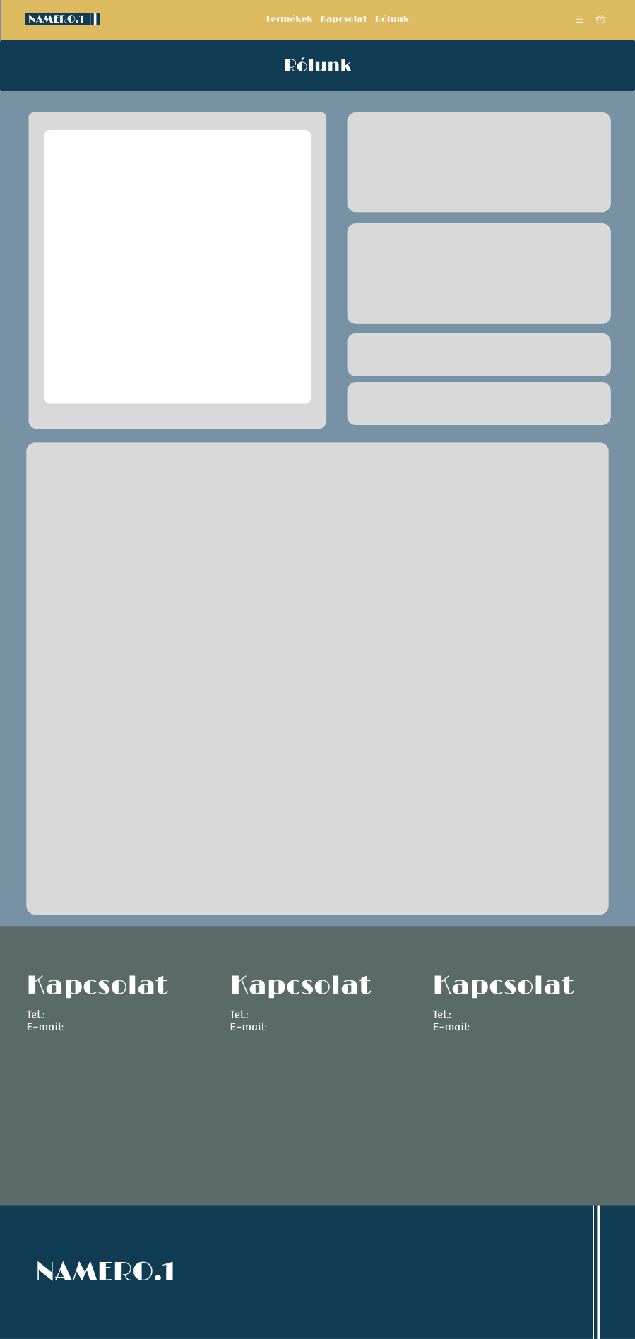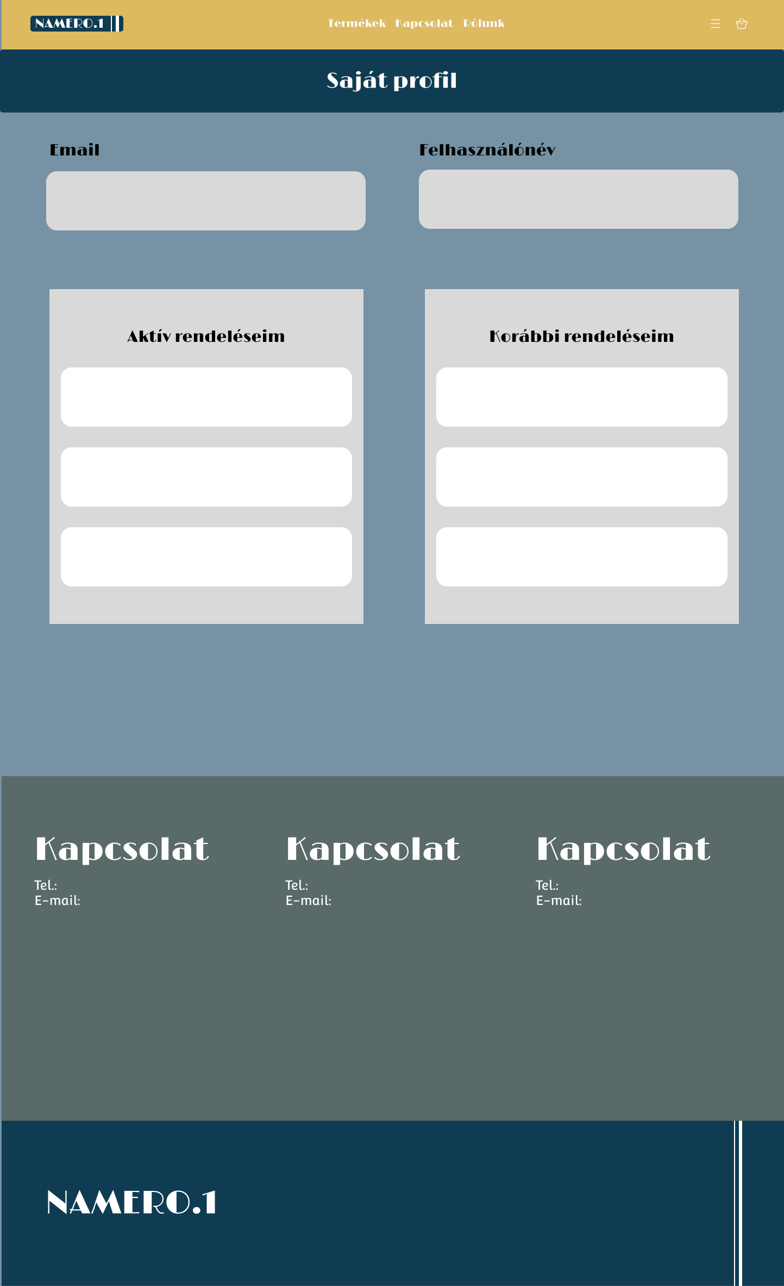
3. Egy termék leírása
- A vissza gomb egy button, az előző oldalra visz vissza
- A bal felső div-ben a termék képei jelennek meg amiket a mellette lévő gombokkal lehet lapozni
- A kép mellett a kosárba helyezés gomb (legalsó), illetve a termék leírása van (a felső kettő)
- Az oldal alján a termékről írt vélemények találhatóak
5. A fizetés és szállítás
- A Fizetés oldalon az adatok text inputok, a Fizetésnél az Utánvét egy radio, és a Rendelés összegzésébe meg span-ek-ben vannak az adatok
- A megrendelés egy gomb, amire kattintva lehet leadni a rendelést
4. A kosár
- Az első Div-be egy táblázatban jelennek meg a kosárba helyezett termékek
- Az Összesen divben található egy gomb ami tovább visz a fizetés oldalra
6. A bejelentkezés
- A Bejelentkezés egy gomb
- az Email és a Jelszó text inputok
- a jobb felső sarokban található menü gombtól érjük el
7. A regisztráció
- A Regisztráció egy gomb
- az Email, felhasználónév, jelszó és a jelszó ismétlése text inputok
- a jobb felső sarokban található menü gombtól érjük el
8. A rólunk oldal
- A bal felső blokkban egy kép van
- A kép mellett Az elérhetőségek
- A kép alatt pedig egy leírás (történet, csapat …)
9. A saját profil megtekintése
- a jobb felső sarokban található menü gombtól érjük el
- A két felső span-ben láthatjuk az email címet és a felhasználónevet
- Az alsó két blokkba meg táblázatban felsoroljuk a Aktív és korábbi rendeléseket

Admin nézetek
1. Admin főoldal
- A header meg a footer megmaradt a Felhasználói nézethez képest
- Az oldalon gombok találhatóak amelyek egy-egy funkciót látnak el
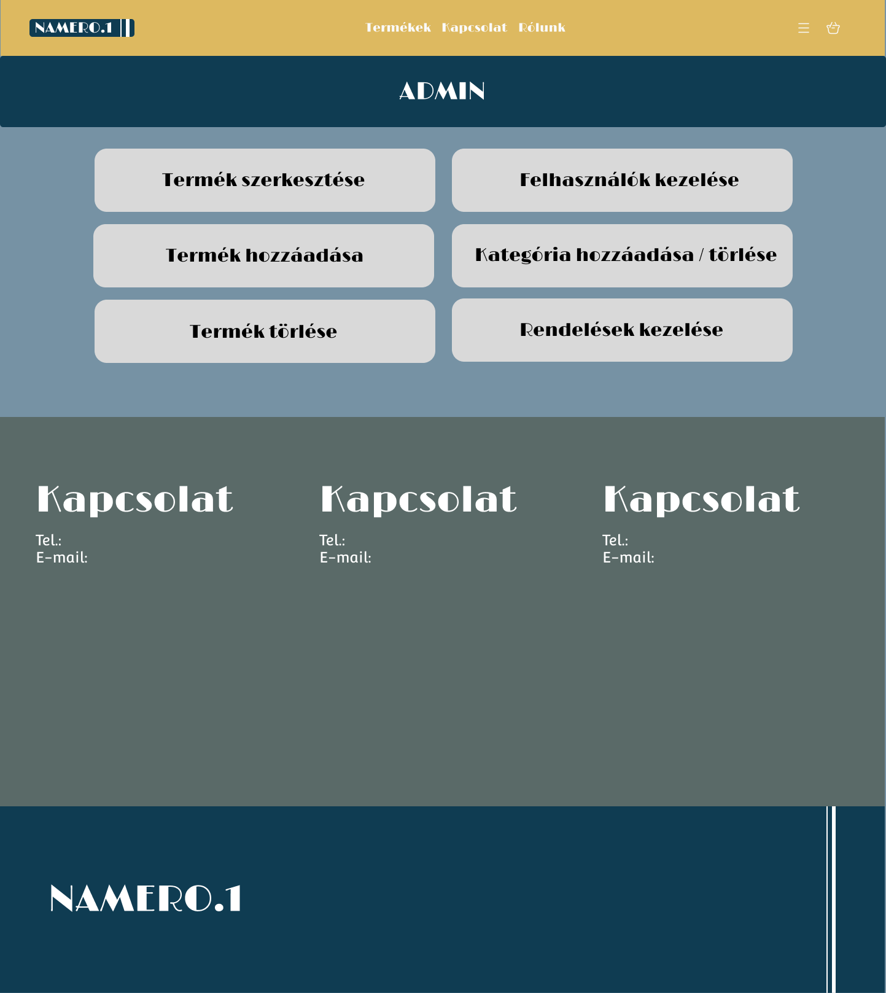

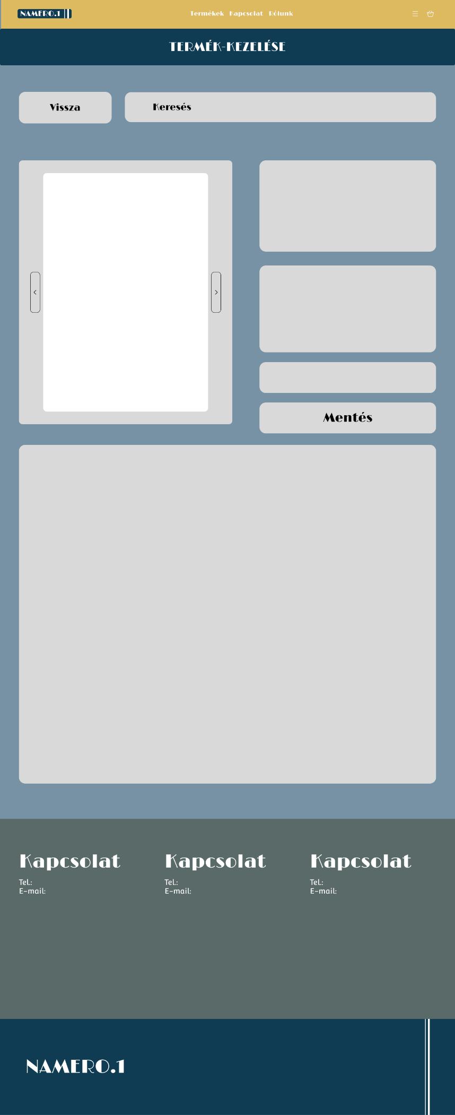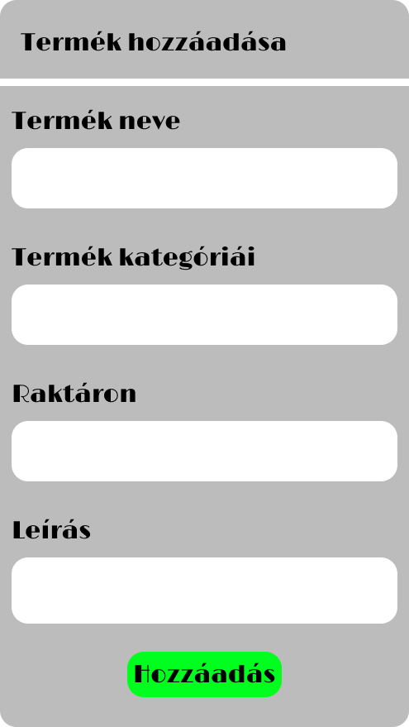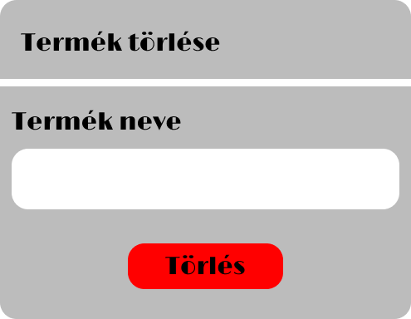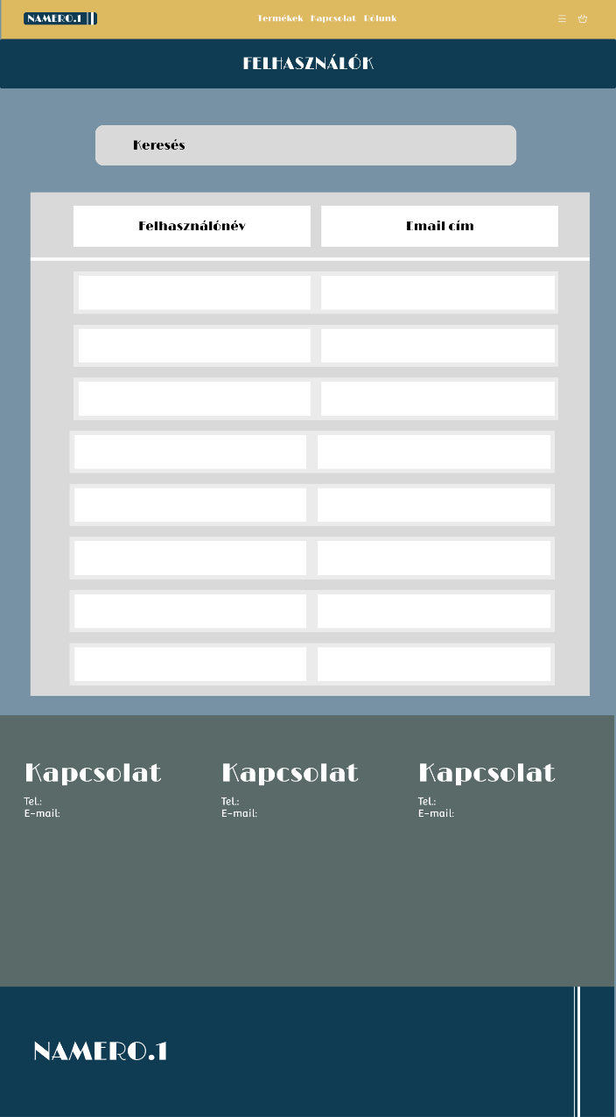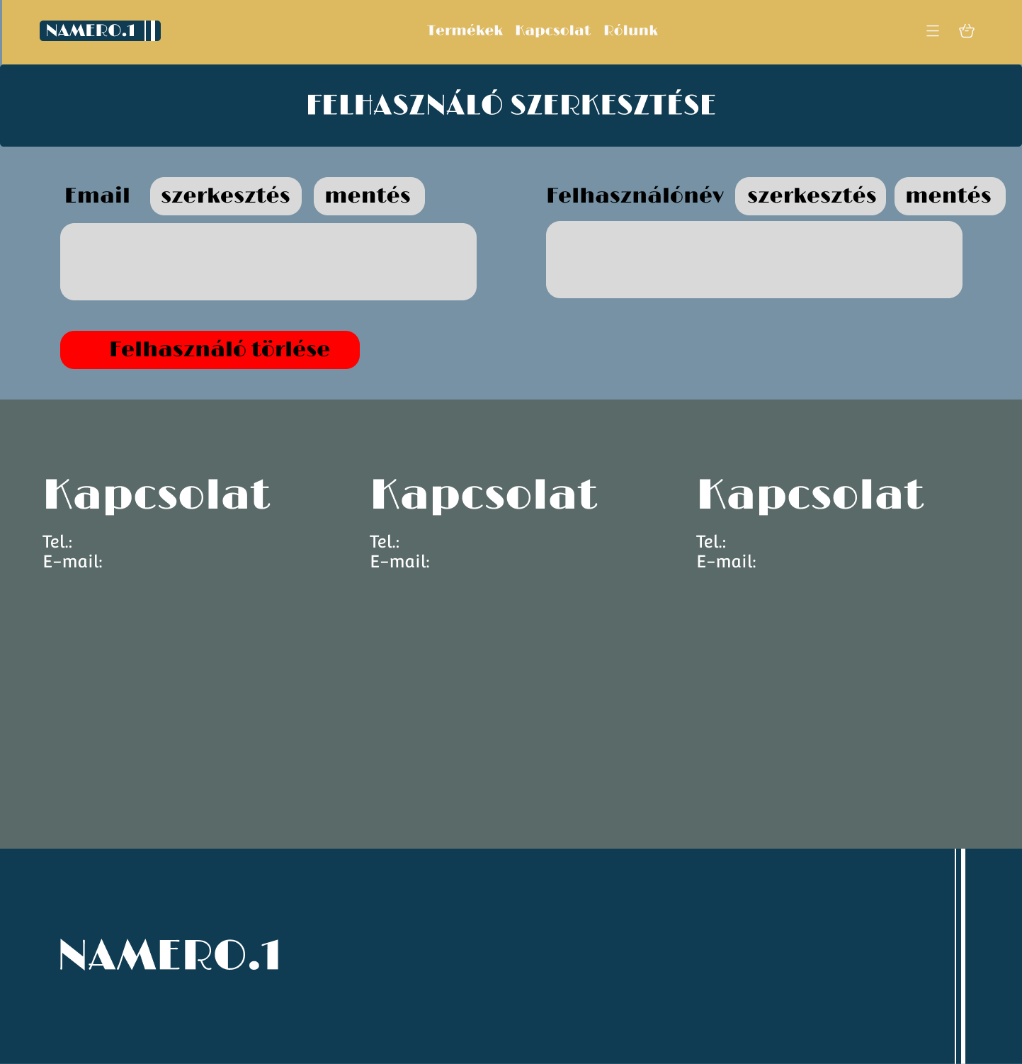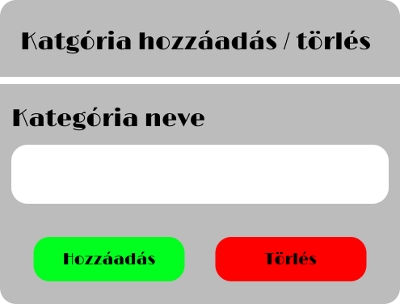
2. Termék kezelése
- Az admin főoldalon a Termék szerkesztése gombra kattintva eljut az összes termék oldalra, ahol a kiválasztott terméket tudja szerkeszteni
- A mentés gombbal tudja elmenteni a változtatásokat
4. Termék törlése
- Az admin főoldalon a Termék törlése gombra kattintva lehet elérni
- Felugró ablak
- A termék neve egy text input
- A Törlés gombra kattintva lehet törölni
3. Termék hozzáadása
- Az admin főoldalon a Termék hozzáadása gombra kattintva lehet elérni
-felugró ablak
- Az adatok text inputok
- A kategóriák egy lenyíló menü ahol ki lehet jelölni, hogy melyik kategóriákhoz tartozik
- A hozzáadás gombbal lehet elmenteni
6. Felhasználó szerkesztése / törlése
- A szerkesztés gombra kattintva lehet az email-t vagy a felhasználónevet módosítani, a mentés gombbal lehet elmenteni a módosításokat
- A felhasználó törlése gombra kattintva lehet az adott felhasználót törölni
5. Összes felhasználó
- Az admin főoldalon a Felhasználók kezelése gombra kattintva lehet elérni
- A keresés egy text input mező, ahol felhasználónév / email alapján lehet keresni
- Az összes felhasználó megjelenik egy táblázatba
-A szerkeszteni kívánt felhasználóra kattintva érjük el a szerkesztési oldalt
7. Kategória hozzáadása / törlése
- Az admin főoldalon a Kategória hozzáadása / törlése gombra kattintva lehet elérni
- Felugró ablak
- A kategória neve egy text input
- A hozzáadás gombra lehet az új kategóriát hozzáadni
- A Törlés gombra kattintva lehet törölni

